ООО «СервисСофт»

Спутниковый маяк
LookOut ver. MARINE

Паспорт

г. Тула

1 Общие указания

Настоящий паспорт содержит сведения о назначении спутникового маяка LookOut ver. MARINE (далее маяк), технические характеристики, указания мер предосторожности, комплектность и др.
Перед началом эксплуатации необходимо проверить комплектность поставки в соответствии с таблицей 2. и прочитать данный паспорт.
При покупке необходимо убедиться в том, что:
- Указанные на спутниковом маяке LookOut и в «Гарантийном талоне изготовителя» обозначение и заводской номер совпадают;
- «Гарантийный талон изготовителя» полностью заполнен, поставлены печати изготовителя и продавца.
Потребитель должен хранить «Гарантийный талон изготовителя» на протяжении всего срока службы маяка. При гарантийном ремонте в гарантийную мастерскую передается один отрывной талон на гарантийный ремонт. Объем выполненных работ должен заноситься мастерской в «Гарантийный талон изготовителя».

2 Назначение спутникового маяка LookOut

2.1 Маяк предназначен для определения координат местоположения подвижного объекта в любой точке планеты и обработки технологических параметров с последующей передачей данных по спутниковому каналу связи. Также в целях энергосбережения изделие способно вести архив и выходить на связь в назначенное время для передачи данных. В комплекте с изделием Lookout пользователь получает доступ к Web-сервису, с помощью которого он может отслеживать его текущие местоположение, а также посмотреть маршрут следования за выбранные промежутки времени и технологические параметры.
Отличительными особенностями данного устройства от аналогов является:
- привязка устройства к Web-сервису http://lookout.ss24h.com (информация по работе доступна в разделе сервиса «Помощь»);
- возможность работать от автономного источника питания;
- всеклиматическое исполнение;
- определение текущего места положения в системе позиционирования GPS/Глонасс с точностью ±3 м;
- ведение архива технологических параметров;
- степень защиты оболочки IP-65;
- передача данных по спутниковому каналу связи Iridium (протокол SBD);
- малые габариты.
2.2 Маяк соответствует виду климатического исполнения ОМ и категориям размещения 1 и 5 по ГОСТ 15150 при рабочем значении температуры окружающей среды от - 40 до +60°С. Относительная влажность воздуха 100% при температуре 25°С.
2.3 Степень защиты устройства IP65 обеспечивается оболочкой в соответствии с ГОСТ 14254.

3 Технические характеристики

3.1 Основные технические характеристики и параметры маяка приведены в таблице 1.

Таблица 1
Наименование параметра | Значение параметра
Глобальное позиционирование | GPS/ГЛОНАСС
Каналы связи | Iridium (SBD)
Степень защиты | IP-65*
Напряжение питания, В | 18
Масса, кг, не более | 0,8
Габаритные размеры (без антенны), мм | 192х129х52 мм

*При замене резинового уплотнения при каждом открывании прибора обеспечивается степень защиты IP-67.

4 Комплектность

Комплектность приведена в таблице 2.

Таблица 2
Наименование | Кол-во | Примечание
1. Спутниковый маяк LookOut | 1
2. Батареи (Energizer Ultimate Lithium) | 12
3. Комплект документации, шт. | 1 | Паспорт,  ID пользователя
4. Упаковка | 1

5 Конструктивные параметры

5.1 Габаритные и присоединительные размеры маяка приведены на рисунке 1.
5.2 Маяк устанавливается и крепится на объектах на заранее подготовленное место при помощи магнитов (в соответствующей версии), расположенных внутри маяка, или винтов.
Функциональная схема устройства представлена на рис. 2. Батарейная сборка обеспечивает электропитание устройства. DC/DC-преобразователь, встроенный в устройство, обеспечивает необходимый уровень напряжения для модулей и микроконтроллера. Микроконтроллер с помощью модуля GPS/ГЛОНАСС получает координаты места с периодом Т1 в котором находится устройство, и сохраняет во внешнею память (ведет архив данных). По истечению периода Т2 с помощью модуля Iridium, который обеспечивает двухстороннюю спутниковую связь по протоколу SBD, маяк передает накопленные данные на сервер, после этого весь архив данных доступен пользователю маяка через WEB-интерфейс.

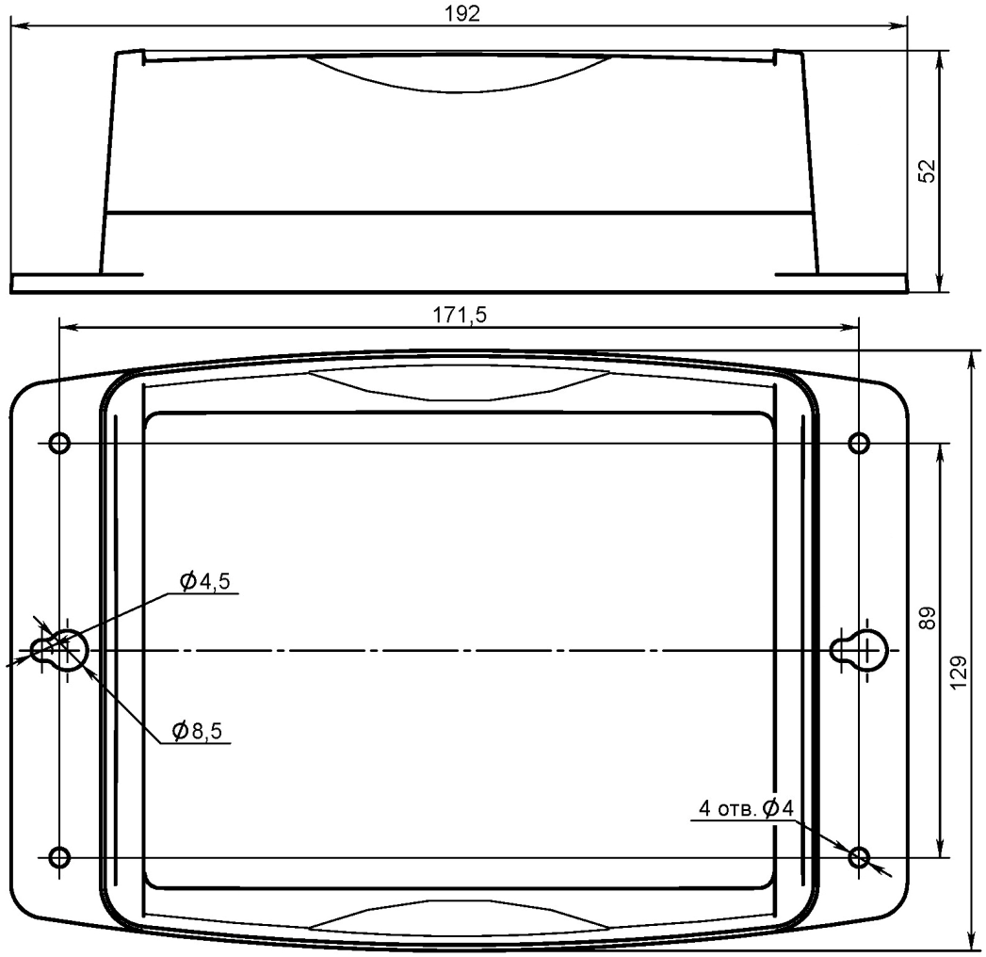
Рис.1 Габаритные и присоединительные размеры.

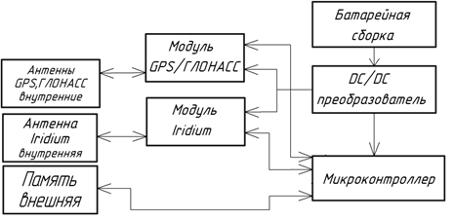

Рис.2 Функциональная схема устройства.

6 Указания мер безопасности, заметки по эксплуатации

6.1 К монтажу (демонтажу), эксплуатации и техническому обслуживанию маяка должны допускаться лица, изучившие данный документ.
Обслуживающий персонал должен помнить, что небрежное или неумелое обращение с маяком, нарушение инструкции и мер безопасности могут вызвать выход маяка из строя.
Ремонт устройства должен осуществляться только в сертифицированных сервисах компании изготовителя
Обслуживающий персонал обязан выполнять работы при соблюдении следующих требований безопасности:
- при работе с компонентами маяка необходимо обеспечить защиту от статического электричества.
- не допускается попадание внутрь устройства влаги, грязи и посторонних предметов.
- маяк оборудован мощным магнитом, необходимо соблюдать осторожность при работе с ним во избежание мелких травм. Если у вас подключен аппарат типа электрокардиостимулятора и т.п., то магнит необходимо держать на значительном расстоянии от них. Магнит способен нарушить работу аппаратов (вплоть до прекращения работы), что вызовет осложнения со здоровьем.
- Большие магниты имеют сильное магнитное поле, которое отрицательно влияет на банковские карты, часы, мобильные телефоны, телевизоры, компьютеры, слуховые аппараты, громкоговорители и т.п. Сильное магнитное поле способно повредить все вышеперечисленные предметы (вывести из строя). Держите магниты на значительном расстоянии от них.
6.2 Батареи устанавливаются в помещении(в целях защиты от атмосферных осадков) непосредственно перед запуском в эксплуатацию, для их установки необходимо открутить четыре винта, расположенных на нижней, опорной, части изделии, и отсоединить верхнюю половину устройства для доступа к батарейным держателям, как показано на рис.3. Батареи изначально устанавливаются при сборке изделия, для начала работы необходимо перевести переключатель в положение ON При самостоятельной установке элементов питания необходимо строго соблюдать полярность + и - , промаркированную на батарейных держателях как показано на рис.4, 5. При замене батареек после пребывания его при температуре ниже 5°С выдержать его при комнатной температуре не менее 3-х часов. Во время замены элементов питания в связи с плотным прилеганием их к корпусу батарейного держателя необходимо проверять надежность контакта элементов питания и клемм держателя, при необходимости придвинуть элемент питания к клемме держателя вручную.

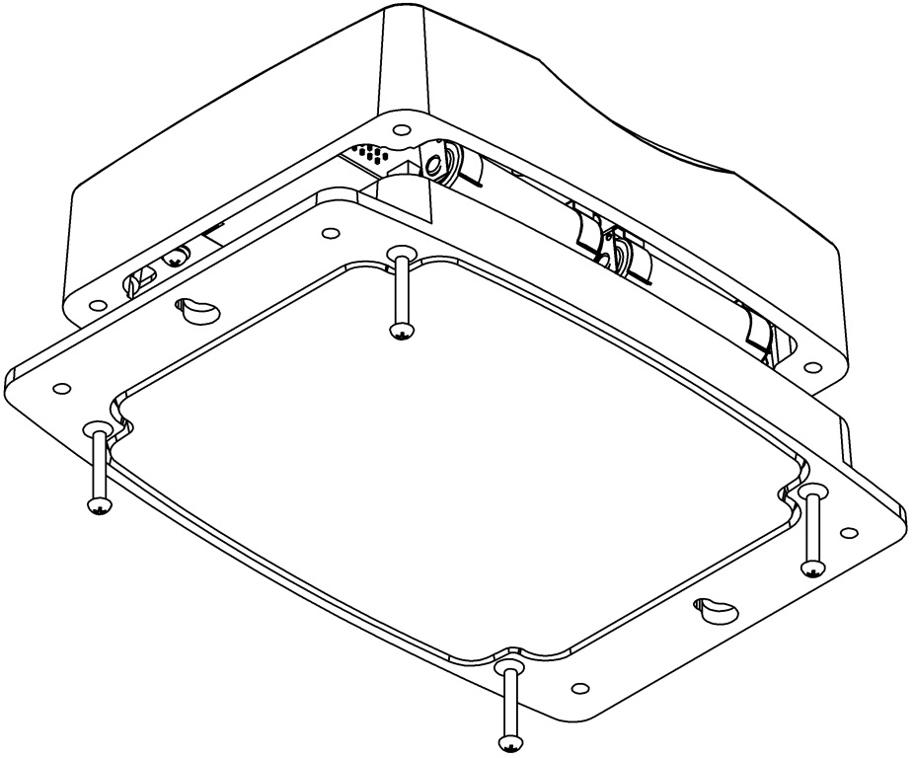
Рис. 3. Разборка устройства.

По завершении установки батарей необходимо состыковать верхнюю и нижнюю половину маяка и затянуть винты до исчезновения зазора между частями корпуса в области винтов.
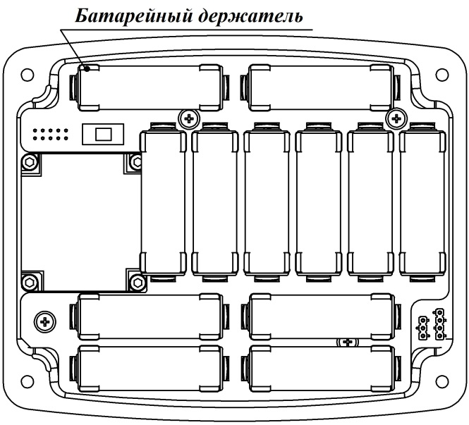
Рис. 4. Нижняя половина устройства.

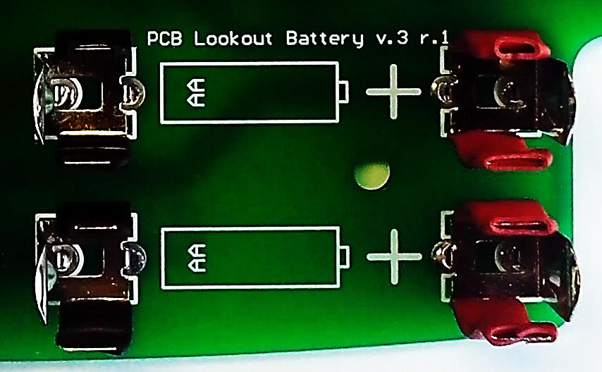

Рис. 5. Полярность батарейного держателя.

Допускается использование только рекомендованных элементов питания, в противном случае не гарантируется заявленный срок работы от одного комплекта батарей.
6.3 При установке маяка с помощью магнитов на металлическую поверхность необходимо избегать резкого удара во избежание механического повреждения корпуса устройства. Установка производится только магнитной стороной к металлической или другой горизонтальной поверхности.
Место установки маяка должно обеспечивать прямую видимость неба. Маяк не будет работать в помещении или под густым лесным покровом. Модуль передачи данных Iridium имеет очень мощный радио канал, который может обеспечить прохождение сигнала, но для качественной работы необходимо обеспечить открытое пространство над устройством. Маяк хранит архив данных и при улучшившихся условиях приема передаст всю информацию.
6.4. Включение устройства сопровождается одиночным, длинным (1секунда) звуковым сигналом. Далее запускается процедура самотестирования. В случае отсутствия аппаратных ошибок устройство издаст два коротких (100мс) звуковых сигнала и маяк будет переведен в режим пониженного энергопотребления. При наличии ошибок несовместимых с работой устройства устройство издаст три или два (зависит от типа ошибок) длинных (1 секунда) звуковых сигнала.
Через 10 секунд устройство выйдет из режима пониженного энергопотребления и отработает следующий алгоритм:
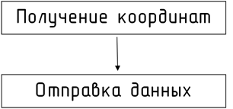

При получении координат устройства может издавать два вида звуковых сигналов:
Один короткий (100мс) звуковой сигнал (период ~1,5 секунды). Данный сигнал свидетельствует о том, что процедура получения координат проходит корректно, однако, связь со спутниками неудовлетворительная. Если данное состояние не изменится в течение 25 секунд – попытка получить координаты будет завершена.
Два коротких (100мс) звуковых сигнала (период ~1,5 секунды). Данный сигнал свидетельствует о том, что связь со спутниками удовлетворительная (скоро координата будет зафиксирована).
В случае успешного получения координат устройство издаст один длинный (1 секунда) звуковой сигнал. В противном случае будет выдано три длинных (1 секунда) звуковых сигнала.
При отправке данных устройства может издавать два вида звуковых сигналов:
Один короткий (100мс) звуковой сигнал (период ~1,5 секунды). Данный сигнал свидетельствует о том, что процедура отправки данных проходит корректно, однако, «сеть» не найдена.
Два коротких (100мс) звуковых сигнала (период ~1,5 секунды). Данный сигнал свидетельствует о том, что сеть найдена и устройство осуществляет передачу данных.
В случае успешной передачи данных устройство издаст один длинный (1 секунда) звуковой сигнал.В противном случае будет выдано три длинных (1 секунда) звуковых сигнала.

Алгоритм работы устройства зависит от установленного режима работы.
Возможны следующие режимы работы:
Динамическое формирование навигационного пакета.
В этом режиме маяк формирует пакет в зависимости от наличия скорости. При значении нулевой скорости формируется пакет, который содержит только данные о времени и местоположении.Режим «только координаты и время»
В этом режиме, вне зависимости от наличия скорости пакет содержит всегда только данные о времени и местоположении.

Дополнительно возможна настройка периода отправки данных по следующим алгоритмам:
-отправка данных с интервалом от 20 до 1440 минут с указанием времени старта. Например: «отправлять данные каждые 30 минут начиная с 15:00 UTC»
-отправка данных согласно расписанию. Возможно указать до 12 моментов времени передачи координат (в сутки).

По умолчанию устройство имеет следующие настройки:
-динамическое формирование пакета
-сбор координт каждые 20 минут начиная с 12:00UTC
-отправка данных каждые 60 минут начиная с 12:00UTC

7 Хранение и транспортировка

Маяк следует хранить в упаковке предприятия-изготовителя в закрытом помещении при температуре от 5 до 40˚С и относительной влажности не более 80 %. Маяк транспортируется в упаковке предприятия-изготовителя всеми видами транспорта при условии защиты от атмосферных осадков.

8 Гарантии и ответственность

8.1 Предприятие-изготовитель гарантирует соответствие маяка заявленным характеристикам при соблюдении потребителем правил монтажа, условий эксплуатации, хранения и транспортирования.
8.2 Срок гарантийного обслуживания – 12 месяцев со дня приобретения.
8.3 Гарантийный срок хранения изделия в упаковке - шесть месяцев с момента изготовления.
8.4 При появлении признаков нарушения работоспособности изделия обращаться на предприятие-изготовитель для получения квалифицированной консультации и оказания технической помощи.
8.5 Изготовитель ведет работу по совершенствованию изделия, повышающую его надежность и улучшающую его эксплуатационные качества, поэтому в изделие могут быть внесены незначительные изменения, не отраженные в поставляемой документации.
8.6 Гарантийное обслуживание не производится в следующих случаях:
- Нарушение требований, изложенных в настоящем паспорте.
- При повреждении, перенесении, отсутствии, не читаемости серийных номеров на табличках оборудования.
- Если нормальная работа оборудования может быть восстановлена надлежащей настройкой и регулировкой, восстановлением исходной информации в доступных меню;
- стихийных бедствий, недостатка технического опыта сотрудников эксплуатирующей организации или пользователя (в том числе и в плане установки и монтажа);
- При обнаружении на изделии или внутри его следов ударов, небрежного обращения, естественного износа, постороннего вмешательства (вскрытия), механических, коррозионных и электрических повреждений, самостоятельного изменения конструкции или внешнего вида;
- Повреждения в результате неисправности или конструктивных недостатков систем, в составе которых эксплуатируется оборудование,
Во всех перечисленных случаях компания, осуществляющая гарантийное обслуживание оставляет за собой право требовать возмещения расходов, понесенных при диагностике, ремонте и обслуживании оборудования, исходя из действующего прейскуранта.

9 Сведения об утилизации

Содержание в изделии (кроме батарей) токсичных, горючих, взрывоопасных и прочих опасных веществ отсутствует. Неисправное изделие (кроме батарей) может быть утилизировано для повторного использования цветных металлов. Утилизация (кроме батарей) не требует особых мер предосторожности и может быть проведена обычным способом.
Батареи утилизировать в соответствии с экологическим законодательством и требованиями страны в которой производится эксплуатация изделия.
10. Учет сроков и условий хранения.
После покупки и транспортировки изделия, при постановке их на хранение потребитель, купивший устройство, заполняет таблицу 4.

Таблица 4. Учет сроков и условий хранения
Дата |  | Условия хранения | Вид хранения | Примечание (подписи лиц, ответственных за хранение)
приемки на хранение | снятия с хранения
11 Движение изделия при эксплуатации
Движение изделия при эксплуатации (в том числе с начала эксплуатации) заполняет потребитель, эксплуатирующий маяк.
Таблица 5. Движение изделия при эксплуатации
Где установлено | Дата снятия | Наработка |  | Причина снятия | Подпись лица, проводившего установку (снятие)
 |  | С начала эксплуатации | После последнего ремонта

12 Свидетельство о приемке

Спутниковый маяк LookOut зав. № __________________ изготовлен и принят в соответствии с действующей технической документации и признан годным для эксплуатации.

Дата изготовления « ____ » _________________ 201___г.

М.П.

Ответственный за качество ________________/________________/

13 Свидетельство об упаковывании

Спутниковый маяк LookOut

зав. №________________
Дата изготовления « » ____________ 201_г.

М.П.

упакован в соответствии с требованиями, предусмотренными в технической документации.
Упаковывание произвел:

__________________ ________________________ ___________________________
(должность) (подпись) (расшифровка подписи)

(дата)

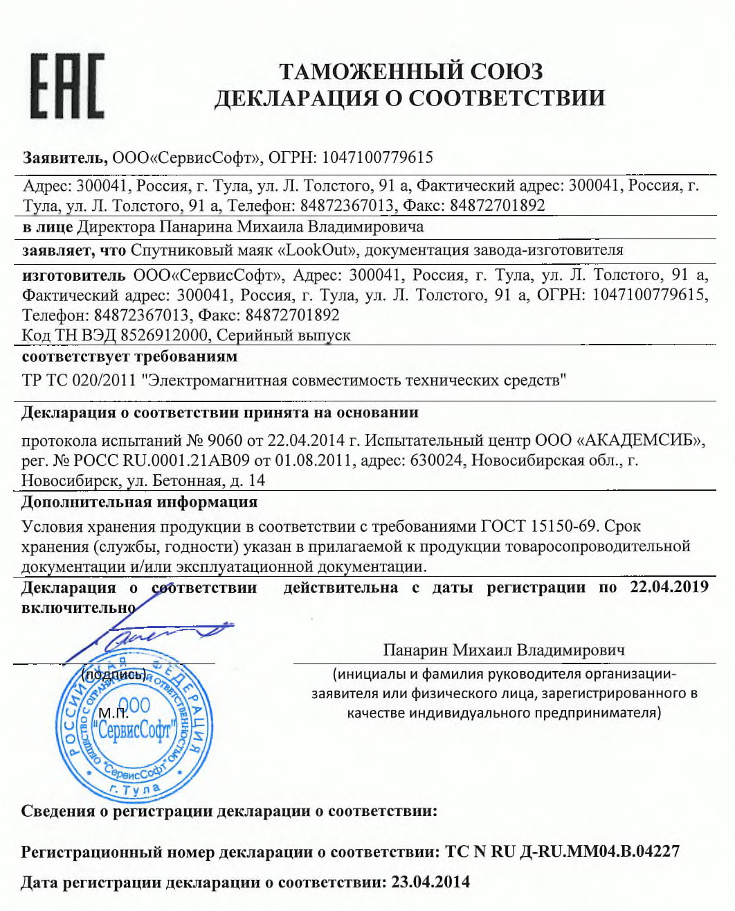

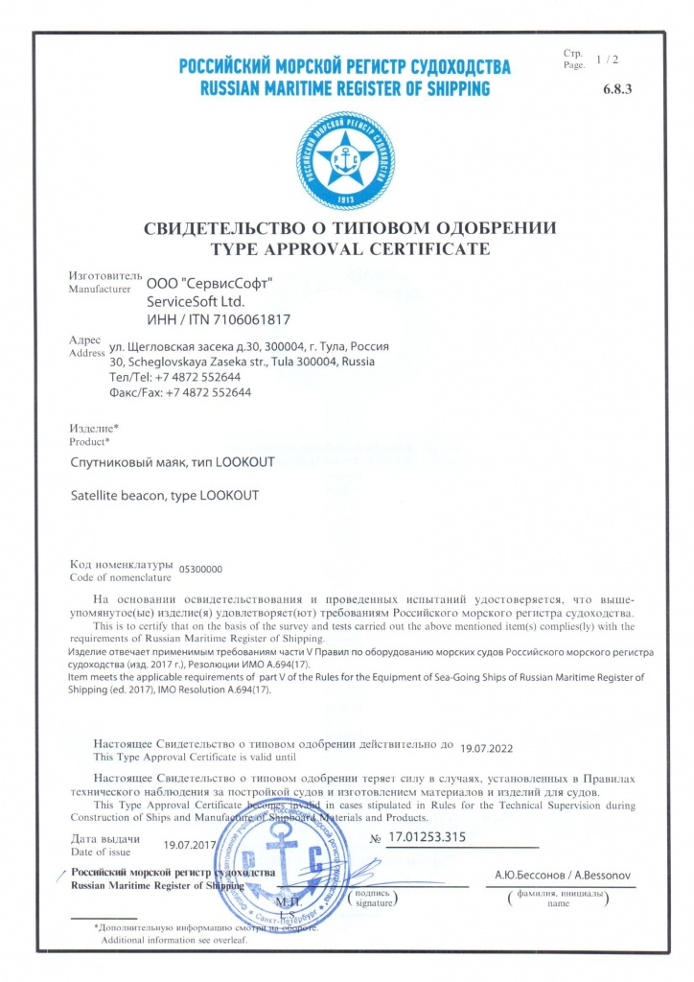

ООО «СервисСофт»,

300004, Тула, ул. Щегловская засека д.30

Тел. 8 (4872) 70-05-82, 8 (800)250-01-04(звонок бесплатный)

Тел./факс 8 (4872) 70-17-24, 55-26-44

http://www.ssoft24.com

E-mail: support@ssoft24.com, info@ssoft24.com

